Univerzita Pardubice
Fakulta filozofická

Zpráva o hospodaření

za rok 2015

- ÚVOD

Fakulta filozofická, podle článku 27 Statutu Univerzity Pardubice a článku 18 Statutu Fakulty filozofické, samostatně hospodaří s prostředky přidělenými z rozpočtu Univerzity Pardubice a dalšími prostředky, získanými doplňkovou činností, dary apod. na základě vlastního rozpočtu, schváleného Akademickým senátem Fakulty filozofické. Základní principy a pravidla konstrukce rozpočtu na Univerzitě Pardubice a všech jejich součástí jsou stanoveny v dokumentu Konstrukce a struktura rozpočtu Univerzity Pardubice na rok 2015.

Děkan fakulty předkládá jednou ročně zprávu o hospodaření fakulty dle článku 18 Statutu Fakulty filozofické ke schválení Akademickému senátu fakulty.

Prostředky rozpočtu fakulty pro rok 2015 byly:

- dotační neinvestiční prostředky – na zajištění akreditovaných studijních programů (ukazatel A, K)
- dotační neinvestiční prostředky na podporu rozvoje doktorského studia - stipendia (ukazatel C)
- dotace na mezinárodní spolupráci (ukazatel D)
- vzdělávací projekty, programy a záměry (ukazatel F)
- rozvojové a transformační projekty MŠMT (ukazatel I)
- neinvestiční prostředky na podporu výzkumu a vývoje (specifický výzkum, institucionální prostředky)
- neinvestiční prostředky z GAČR
- neinvestiční prostředky z ostatních projektů (ESF)
- neinvestiční prostředky z výnosů
- investiční prostředky z fondu UPa – FRIM
- prostředky fondu provozních prostředků a fondu účelově určených prostředků

- NEINVESTIČNÍ VÝNOSY
V níže uvedené tabulce je porovnán přehled veškerých výnosů Fakulty filozofické s uvedením změn oproti původně schválenému rozpočtu.
Příjmy | rozpočet v tis. Kč | změny v tis. Kč | skutečnost v tis. Kč
Neinvestiční základní dotace | 52 877 | 204 | 53 081
dotace na vzdělávací činnost: | 52 877 | 204 | 53 081
standardně přidělené prostředky (ukazatel A, K) | 48 784 | 0 | 48 784
stipendia doktorandi (ukazatel C) | 3574 | -131 | 3443
zahraniční studenti, mezinárodní spolupráce (D) | 0 | 71 | 71
vzdělávací projekty, programy a záměry (ukazatel F) | 30 | 265 | 295
rozvojové projekty FRVŠ (ukazatel G) | 0 | 0 | 0
rozvojové a transformační projekty MŠMT (ukazatel I) | 489 | -1 | 488
Podpora výzkumu a vývoje | 18 661 | 0 | 18 661
institucionální prostředky: | 15 041 | 0 | 15 041
institucionální prostředky V+V (RVO) | 15 041 | 0 | 15 041
účelové prostředky: | 3 620 | 0 | 3 620
specifická věda a výzkum (IGA) | 3 620 | 0 | 3 620
Získané granty | 6 125 | 2 722 | 8 847
GAČR | 6 125 | 4 | 6 129
zahraniční granty a projekty | 0 | 0 | 0
OP VpK | 0 | 0 | 2 718
OP VaVpi | 0 | 0 | 0
Stipendijní fond, fondy (FPP, FÚUP) | 18 936 | -3633 | 15 303
Doplňková činnost | 100 | -33 | 67
Jiné příjmy | 1 080 | 250 | 1 330
poplatky spojené se studiem: | 950 | 207 | 1 157
přijímací řízení | 750 | 12 | 762
celoživotní vzdělávání, UVČ | 200 | 153 | 353
zahraniční studenti | 0 | 42 | 42
další příjmy z hlavní činnosti | 50 | 23 | 73
dary, dotace od nadací, fondů | 80 | 20 | 100
Neinvestiční příjmy celkem | 97 779 | -490 | 97 289
Investiční prostředky | rozpočet v tis. Kč | změny v tis. Kč | skutečnost v tis. Kč
tvorba FRIM | 395 | 3 | 398
rozvojové a transformační projekty MŠMT (ukazatel I) | 0 | 0 | 0
OP VpK, OP VaVpI | 0 | 0 | 0
Investiční příjmy celkem | 395 | 3 | 398

2.1. Struktura neinvestičních výnosů

Podíl jednotlivých zdrojů na celkových neinvestičních výnosech FF zobrazuje následující graf:

Graf č. 1: Struktura neinvestičních výnosů v roce 2015

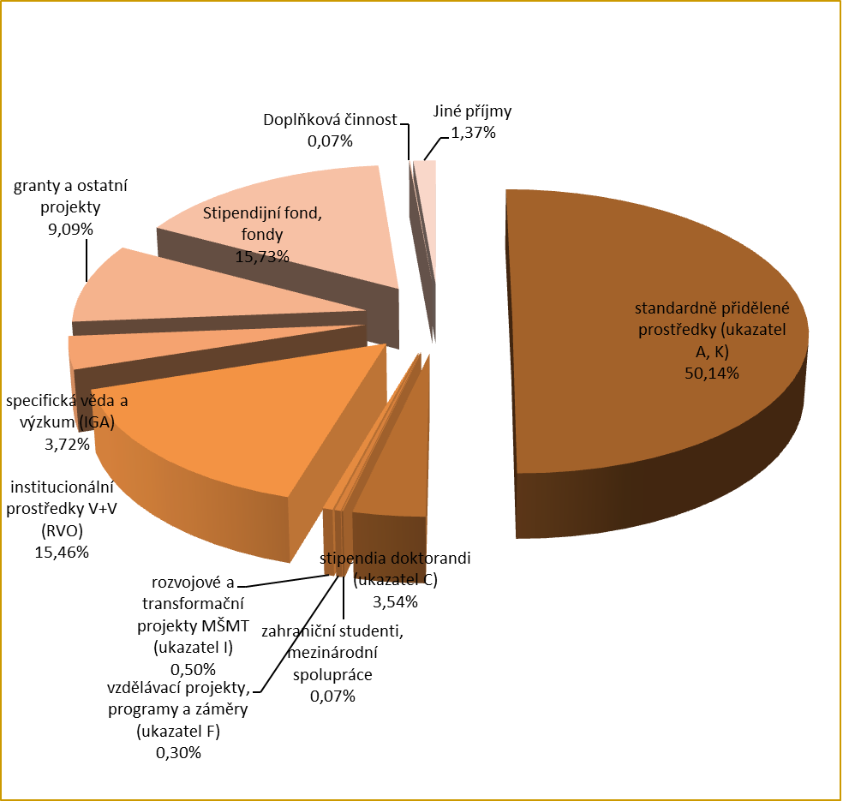

Nejpodstatnější část neinvestičních výnosů tvoří dotace a ostatní příspěvky na vzdělávací činnost (celkem 50,14%, stipendijní fond (15,73%), prostředky na podporu výzkumu a vývoje (15,46%) a granty GAČR.

Graf č. 2: Vývoj struktury neinvestičních prostředků v letech 2011 – 2015

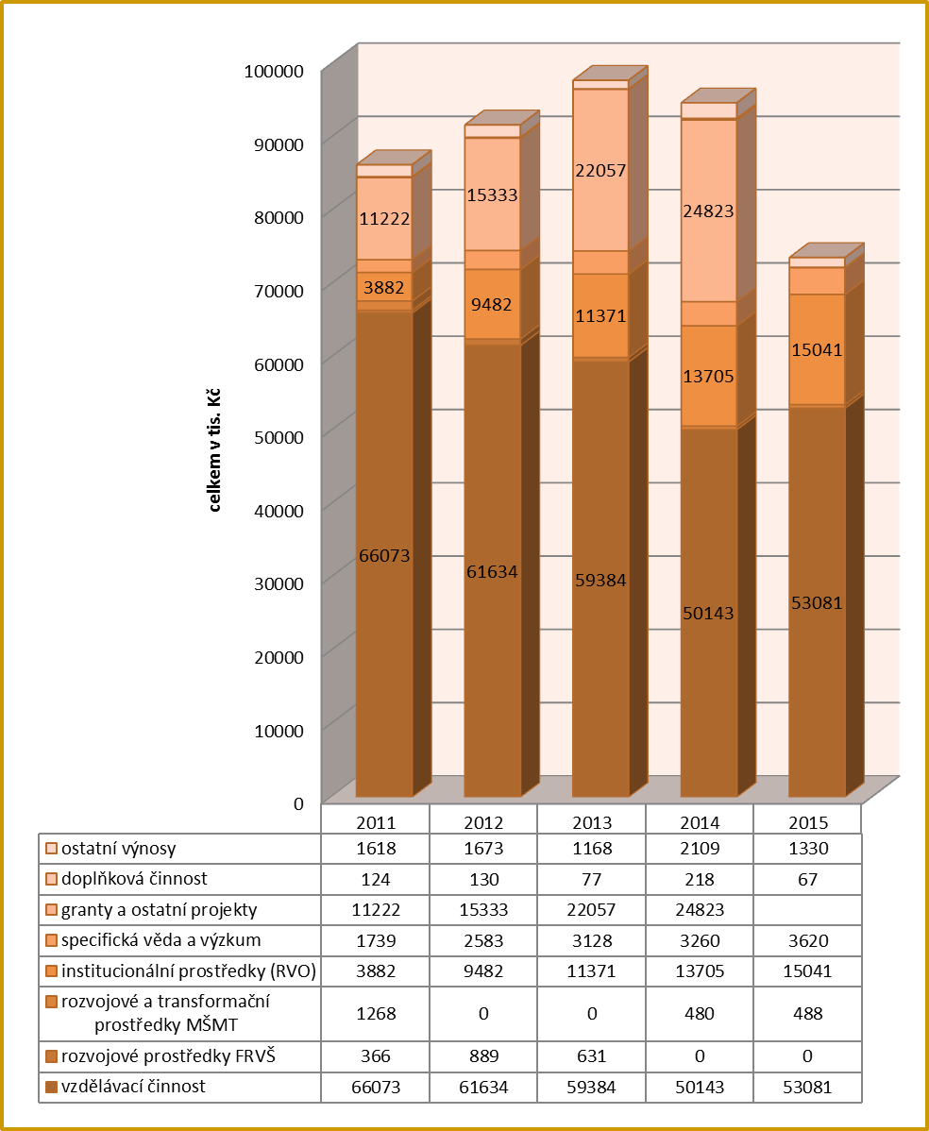
Za posledních 5 let je patrné postupné snižování prostředků na vzdělávací činnost na celkových výnosech fakulty a nutnost dorovnání těchto výkyvů z prostředků na podporu výzkumu a vývoje či grantových a ostatních projektových prostředků.
Graf č. 3: Podané a přijaté projekty Interní rozvojová soutěž (v tis. Kč) dle jednotlivých
pracovišť

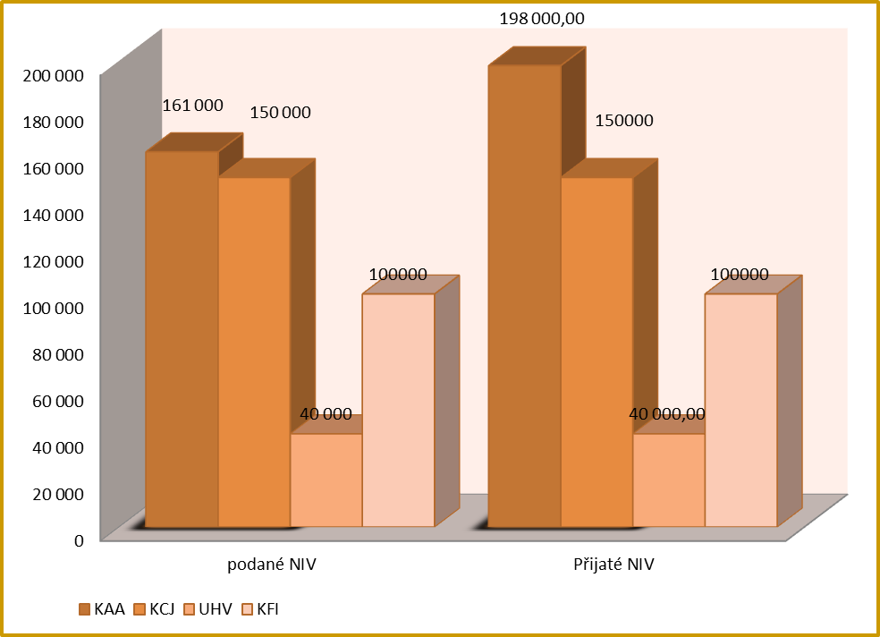

Pro rok 2015 byly celkem podány 4 projekty v celkové výši 451 000 Kč. Všechny projekty byly přijaty v celkové výši 487 865 Kč, k navýšení došlo u projektu z katedry anglistiky a amerikanistiky.

Graf č. 4: Podané a přijaté projekty Fondu vzdělávací politiky (MŠMT – ukazatel F)
dle jednotlivých pracovišť (v tis. Kč)

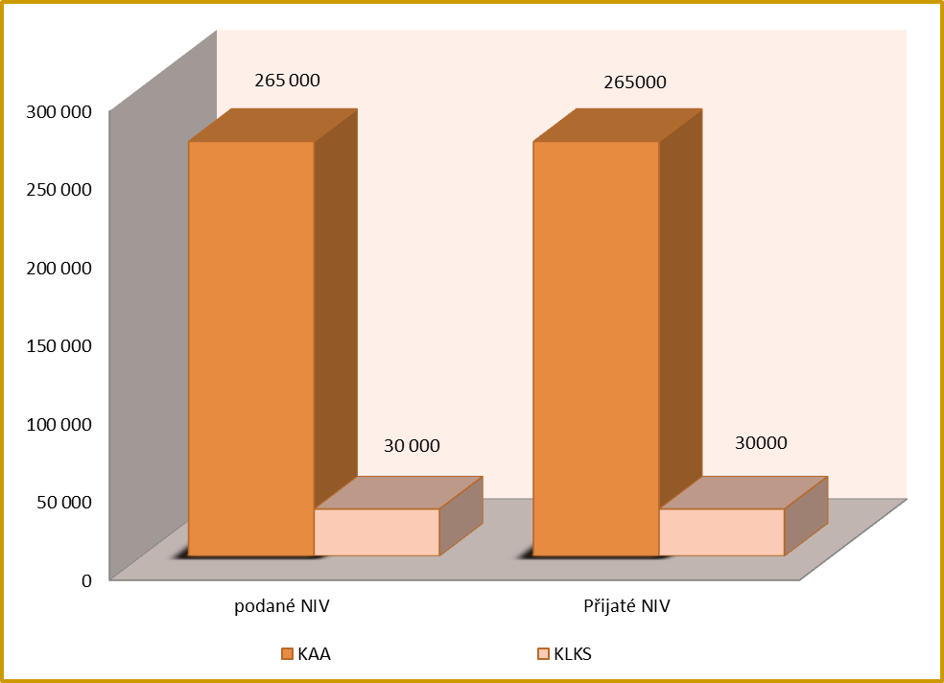

Pro rok 2015 byly celkem podány 2 projekty. Oba projekty byly přijaty v celkové výši 295 tis. Kč.

Graf č. 5: Podané, přijaté a realizované projekty GAČR dle jednotlivých pracovišť

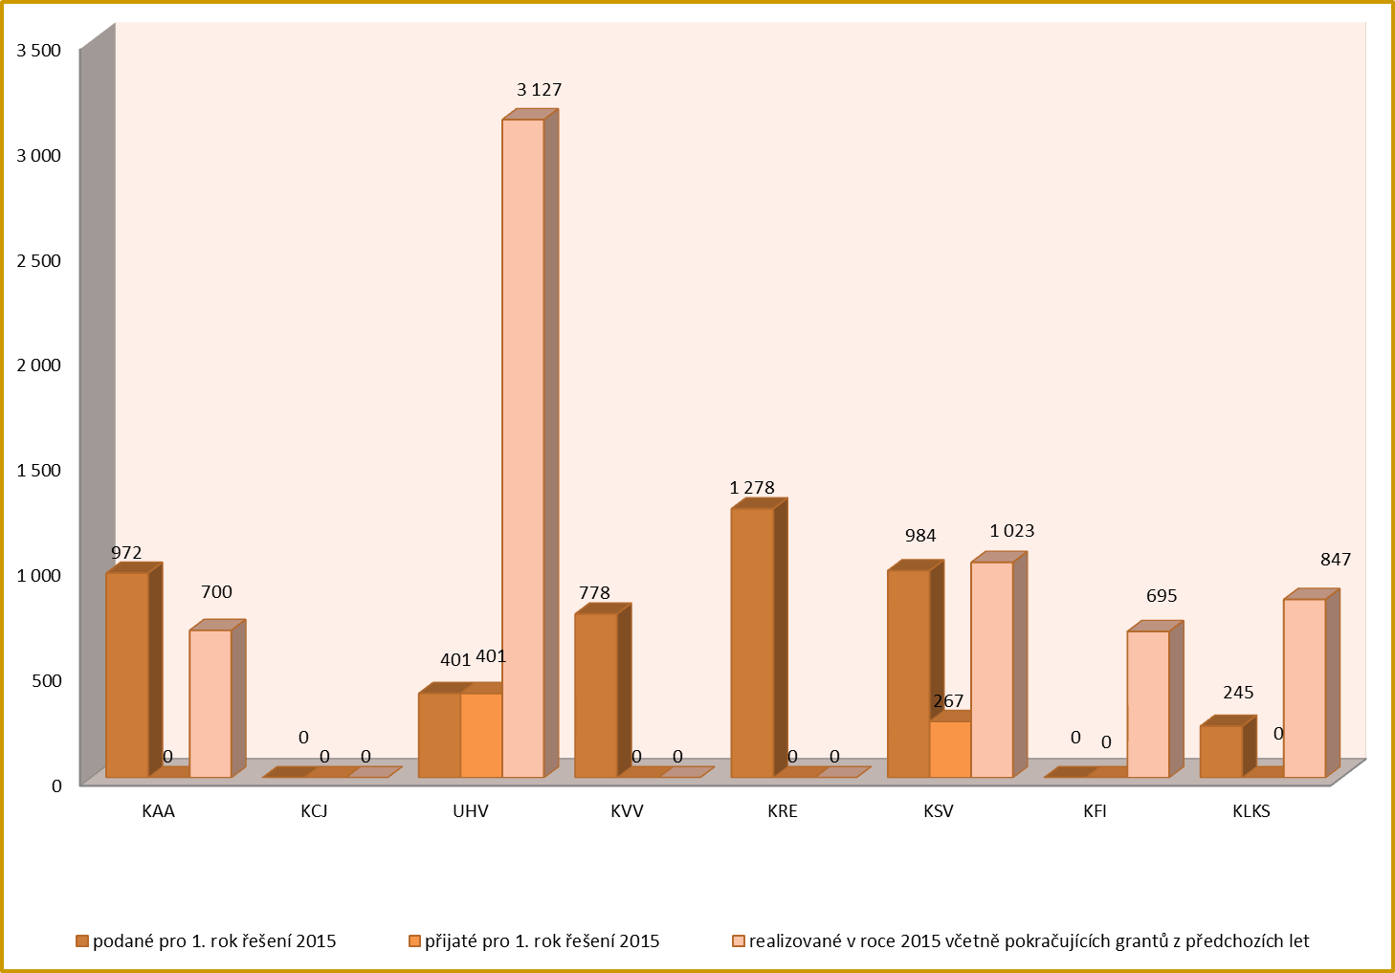

Pro rok 2015 bylo celkem podáno 7 projektů v celkové výši 13 824 tis. Kč, z toho byly přijaty celkem 2 projekty (1 KSV, 1 UHV) v celkové výši 2 160 tis. Kč. Projekty přijaté a pokračující z předchozích let byly pro rok 2015 v celkové výši 6 392 tis. Kč (12 projektů).

Graf 6: Řešené granty GAČR v roce 2015 a úhrada mzdových nákladů z projektů

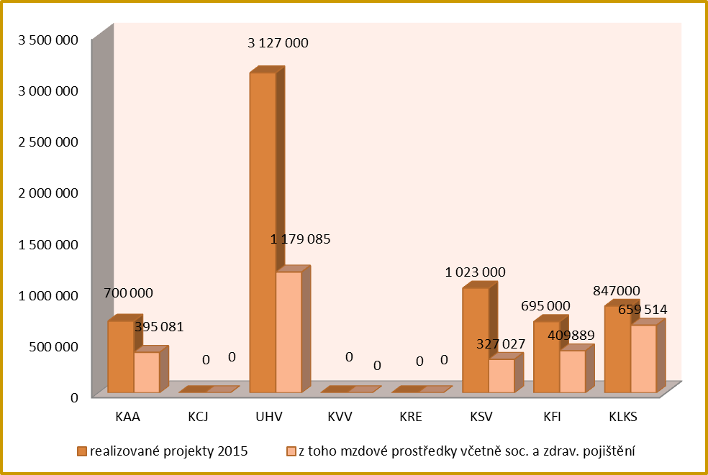

- NEINVESTIČNÍ NÁKLADY

Náklady | Celkem v tis. Kč
Mzdové náklady: | 50552
mzdy | 36126
náhrady za 14 dní prac. Neschopnosti | 65
zákonné pojištění | 12307
ostatní osobní náklady | 2054
odpisy | 14
opravy a udržování | 25
materiál + drobný majetek | 1290
všeobecný spotřební materiál | 502
knihy, časopisy | 267
drobný majetek do 40 tis. | 521
cestovné: | 2363
cestovné tuzemské | 207
cestovné zahraniční | 2036
cestovné zahraniční hosté | 37
cestovné ostatní cizí (externisté, dohody o CP) | 83
spotřeba energie: | 738
spotřeba elektřiny | 323
spotřeba tepla | 310
spotřeba vody | 105
jiné ostatní náklady: | 9 623
stipendia doktorská | 3443
stipendia řádná a ostatní | 5652
studentská soutěž | 1
ostatní náklady | 527
režie společné útvary | 19185
režie FF | 19185
režie projektu ESF | 0
dotace pro spoluřešitele | 446
náklady na reprezentaci | 138
služby: | 1 687
xerox služby, tisk mimo UPA | 318
překlady | 359
inzerce | 40
vložné, školení | 116
poštovné | 51
pronájmy | 190
telefony | 4
software | 56
Software, opravy, údržba | 2
pojištění | 194
dopravní výkony | 11
autorské honoráře | 7
ostatní služby | 339
daň z příjmů, ostatní daně a poplatky | 16
převod do fondů | 10952
Neinvestiční náklady celkem | 97 029

Hospodářský výsledek byl ve výši 260 tis. Kč.

- NEINVESTIČNÍ NÁKLADY DLE ČINNOSTÍ
Náklady | Celkem v tis. Kč | Dotace v tis. Kč | Věda v tis. Kč | Granty a ostatní projekty, vlastní výnosy v tis. Kč
Mzdové náklady: | 50552 | 38958 | 5608 | 5986
mzdy | 36126 | 27873 | 3 949 | 4304
náhrady za 14 dní prac. neschopnosti | 65 | 58 | 0 | 7
zákonné pojištění | 12307 | 9498 | 1347 | 1462
ostatní osobní náklady | 2054 | 1529 | 312 | 213
odpisy | 14 | 14 | - | -
opravy a udržování | 25 | 22 | 3 | -
materiál + drobný majetek | 1290 | 151 | 416 | 723
všeobecný spotřební materiál | 502 | 135 | 236 | 131
knihy, časopisy | 267 | 1 | 102 | 164
drobný majetek do 40 tis. | 521 | 15 | 78 | 428
cestovné: | 2363 | 122 | 1080 | 1161
cestovné tuzemské | 207 | 39 | 109 | 59
cestovné zahraniční | 2036 | 31 | 959 | 1046
cestovné zahraniční hosté | 37 | - | - | 37
cestovné ostatní cizí | 83 | 52 | 12 | 19
spotřeba energie: | 738 | 250 | 470 | 18
spotřeba elektřiny | 323 | 15 | 303 | 5
spotřeba tepla | 310 | 206 | 98 | 6
spotřeba vody | 105 | 29 | 69 | 7
jiné ostatní náklady: | 9 623 | 3 633 | 1 647 | 4 343
stipendia doktorská | 3443 | 3443 | - | -
stipendia řádná a ostatní | 5 652 | - | 1498 | 4154
studentská soutěž | 1 | - | - | 1
ostatní náklady | 527 | 190 | 149 | 188
režie společné útvary | 19185 | 10344 | 8 641 | 200
režie FF | 19185 | 10 344 | 8 641 | 200
režie projektu ESF | 0 | - | - | -
dotace pro spoluřešitele | 446 | - | - | 446
náklady na reprezentaci | 138 | 89 | 3 | 46
služby: | 1 687 | 369 | 541 | 777
xerox služby, tisk mimo UPA | 318 | 20 | 94 | 204
překlady | 359 | 20 | 186 | 153
inzerce | 40 | 25 | 15 | -
vložné, školení | 116 | - | 54 | 62
poštovné | 51 | 49 | 2 | -
pronájmy | 190 | 94 | 76 | 20
telefony | 4 | 4 | - | -
software | 56 | - | 16 | 40
Software, opravy, údržba | 2 | 2 | - | -
pojištění | 194 | 40 | 14 | 140
dopravní výkony | 11 | 1 | 5 | 5
autorské honoráře | 7 | - | 5 | 2
ostatní služby | 339 | 114 | 74 | 151
daň z příjmů, ostatní daně a poplatky | 16 | - | 5 | 11
převod do fondů | 10952 | 10905 | - | 47
Neinvestiční náklady celkem | 97 029 | 64 857 | 18414 | 13758

Graf č. 7 ukazuje poměr jednotlivých kategorií hrazených ze vzdělávací činnosti

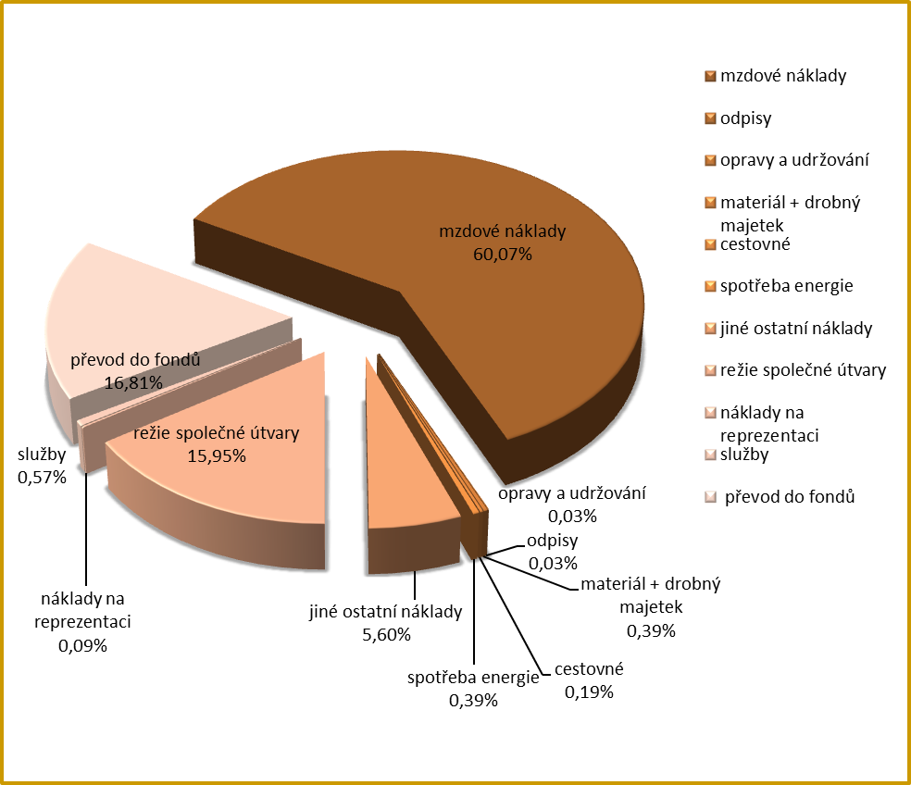

Graf č. 8 ukazuje poměr jednotlivých kategorií hrazených z prostředků vědy

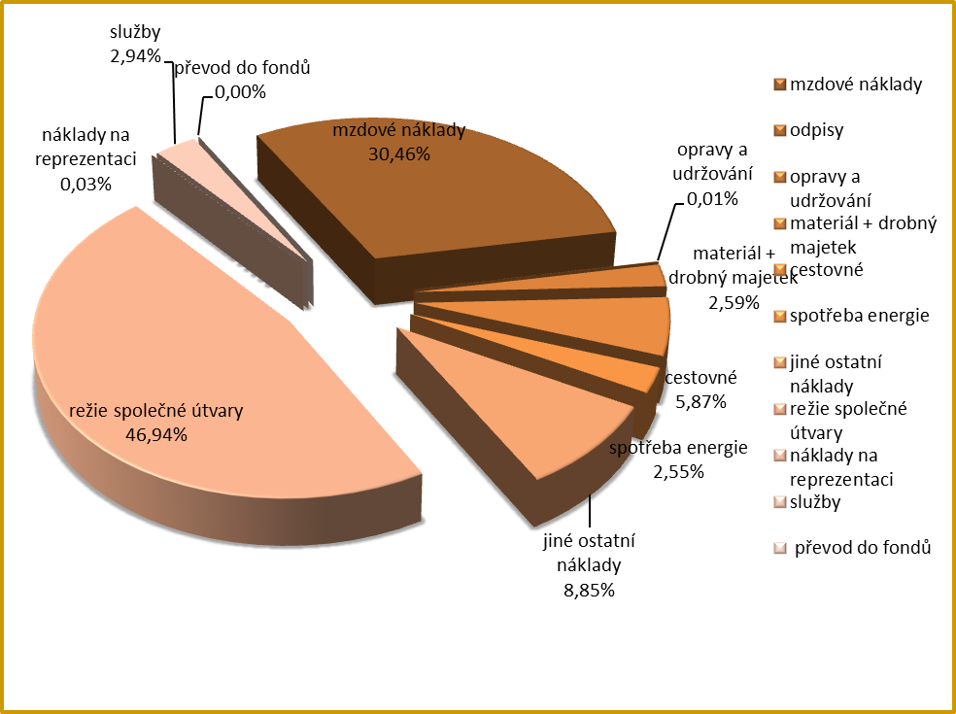

Graf č. 9 ukazuje poměr jednotlivých kategorií hrazených z grantů a ostatních
projektů

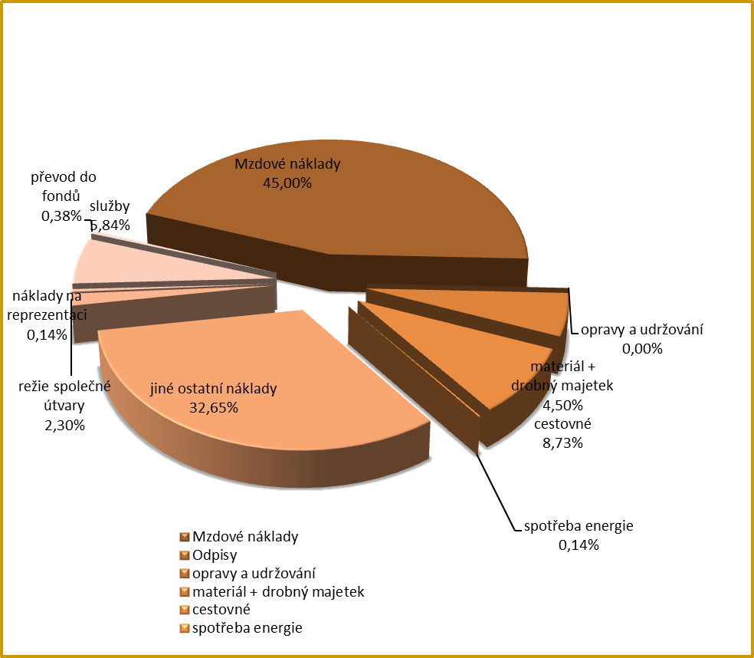

5. INVESTIČNÍ NÁKLADY

Investiční prostředky | příjmy v tis. Kč | výdaje v tis. Kč
čerpání FRIM | 398 | 0
jiné granty a projekty (FRVŠ) | 0 | 0
Investiční příjmy celkem | 398 | 0

